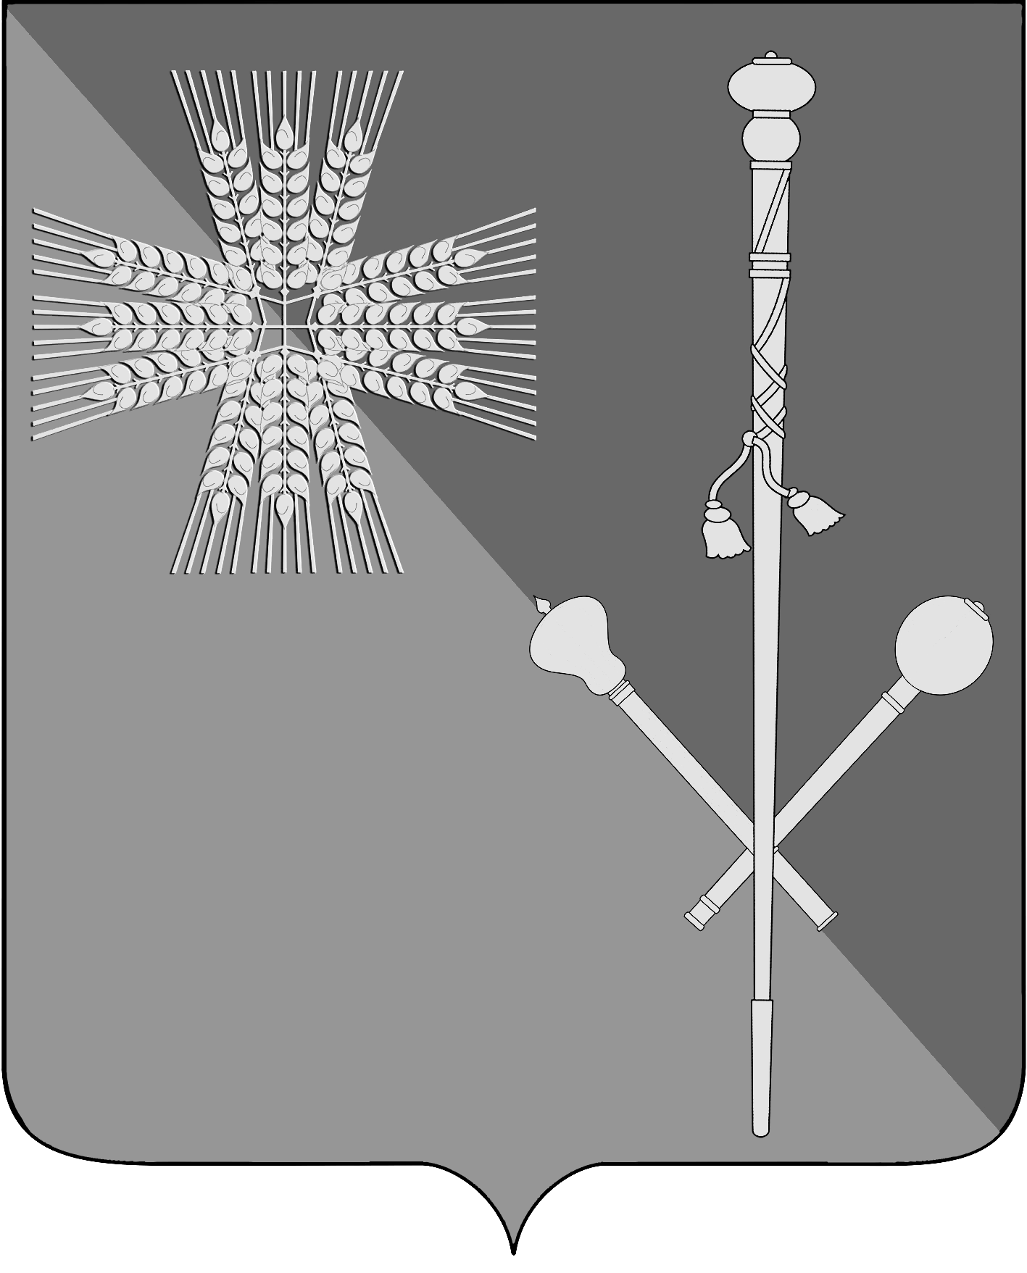

АДМИНИСТРАЦИЯ БРЮХОВЕЦКОГО СЕЛЬСКОГО ПОСЕЛЕНИЯ
БРЮХОВЕЦКОГО РАЙОНА

ПОСТАНОВЛЕНИЕ
от _____________ | № __________
ст-ца Брюховецкая

О внесении изменений в постановление администрации Брюховецкого сельского поселения Брюховецкого района от 18 октября 2013 года № 524 «О муниципальных программах Брюховецкого сельского поселения Брюховецкого района»

В соответствии Бюджетным кодексом Российской Федерации, Уставом Брюховецкого сельского поселения Брюховецкого района п о с т а н о в л я ю:
- Внести в приложение № 1 к постановлению администрации Брюховецкого сельского поселения Брюховецкого района от 18 октября 2013 года № 524 «О муниципальных программах Брюховецкого сельского поселения Брюховецкого района» следующие изменения:
- пункт 4.11 раздела 4 «Разработка программ» изложить в следующей редакции:
«4.11. В случае получения положительных заключений ПФО координатор Программы в течении трех дней начинает проведение процедуры публичного обсуждения в соответствии с порядком проведения публичного обсуждения Программ согласно приложению № 4 к настоящему Порядку.»;
- пункт 5.2 раздела 5 «Реализация программы» дополнить абзацем следующего содержания:
«Изменения в утвержденные программы вносятся в течении 10 дней после получения положительного заключения Контрольно-счетной палаты на проект внесения изменений в муниципальные программы в соответствии с действующими правилами документооборота.»;
- пункт 6.1 раздела 6 «Внесение изменений, прекращение действия Программы» изложить в следующей редакции:
«6.1. В Программу могут быть внесены изменения в случаях:
снижения (увеличения) ожидаемых поступлений в местный бюджет;
необходимости включения в Программу дополнительных мероприятий;
необходимости исключения мероприятий программы;
необходимости изменения сумм финансирования мероприятий;
необходимости изменения сроков реализации Программы или ее отдельных мероприятий.
Внесение изменений в Программу осуществляется в соответствии с требованиями раздела 4 настоящего Порядка.»
- Настоящее постановление вступает в силу со дня его обнародования.

Глава Брюховецкого сельского поселения
Брюховецкого района Н.П. Балин

